每种场景，按照故障现象（最好在云平台管理界面有监控界面）/故障影响/应对办法等部分构成。

架构简介
（简要说明部署架构以及不同类型节点上提供的主要服务）

逻辑架构

部署架构

日常维护
（怎么进行计划中的运维）

云平台整体维护流程

云平台停机流程

云平台启动流程

控制节点维护流程

控制节点停机流程
关闭虚拟机中的所有应用程序，保存所有文件，虚拟机关机。
关闭计算节点
关闭pcs集群，关闭各个Openstack服务，备份关键数据，关机操作。
程序，计算节点：

控制节点启动流程

计算节点维护流程

计算节点停机流程

计算节点启动流程

增加计算节点流程

应急预案
（怎么应对突发情况）

控制节点意外宕机

单台

两台

三台

控制节点磁盘损坏

操作系统盘

数据盘

控制节点网络中断

管理网络

虚拟网络

存储网络
当控制节点上的存储网络中断时，会发生cinder-volume服务异常，因无法连接ceph存储集群后端，导致虚拟机、镜像、快照、卷等与存储相关的操作异常，一直处于进行状态而无法完成。
解决方案：测试网络连通性，排除存储网络故障，重启cinder-volume等服务，重新连接网络后端，故障可恢复。

控制节点服务中止

数据库

消息队列

认证服务

镜像服务

计算服务

网络服务

块存储服务

监控服务

统一存储服务

计算节点意外宕机

计算节点磁盘损坏

操作系统盘

数据盘
数据盘格式的XFS、Ext4的选择
SSD SATA的pool策略区分

计算节点网络中断

管理网络

虚拟网络
无法连接到该计算节点上的虚拟机。

存储网络
当其中计算节点上的存储网络中断时，会导致导致ceph存储后端状态会有“active+clean”变为“”，后台会进入副本数据拷贝阶段，如果数据量过大时会影响存储网络的带宽，进而影响新的存储资源的分配，造成创建虚拟机、卷、镜像、快照等操作缓慢。

计算节点服务中止
计算服务

网络服务

监控服务

统一存储服务

容量管理
资源过载：
- 创建资源超过Hypervisors的物理资源配额，会造成资源创建失败，资源状态变为“Error”， 在资源调度阶段会抛出异常消息“No valid host was found. There are not enough hosts available.”
解决方案：减小所创建资源的容量，如通过指定虚拟机类型来减少虚拟机的内存容量、CPU数、磁盘容量；减少分配卷的容量；提升计算节点配置及容量；回收不在使用的虚拟机、卷、浮动IP等。
- 创建资源池超过用户配额限制时，导致无法创建新的资源，提示无法操作等错误。
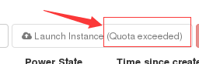
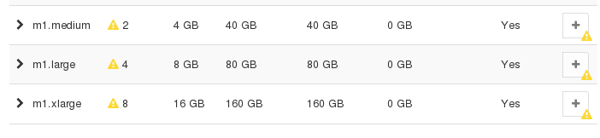
解决方案：回收不再使用的资源；增加默认用户的配额限制。
- 调整虚拟机的大小，为避免数据丢失，可先关闭虚拟机并创建备份镜像再调整，虚拟机的CPU、内存配置可以任意增加或减少，但虚拟机的自带硬盘容量在扩容和减配过程中不能减少，大硬盘调整为小硬盘时会报类似“Flavor's disk is too small for requested image. Flavor disk is 1073741824 bytes, image is 21474836480 bytes”的错误，导致调整失败。
解决方案：自带硬盘容量如果不能满足业务的需求，可通过卷的动态分配与连接，挂载云硬盘来进行扩容与减配。

监控告警
（缺失！！！）

备份恢复

系统升级

Ceph运维

